MODELO REFERENCIAL

CONTRATO DE PRESTACIÓN DE SERVICIOS

En Santiago de Chile, a 25 de Septiembre de 2075, entre Don Felipe Delgado Breinbauer Cédula de identidad. Nº 14.121.747-K, domiciliado en calle Martín de Zamora 4621 departamento 131, Comuna Las Condes, Ciudad Santiago, en adelante “El Investigador/a Responsable”, por una parte, y por otra Don Antonio López Larraechea, Cédula de identidad Nº 18.936.676-0, domiciliado en calle Manantiales 304 , Comuna Las Condes, Ciudad de Santiago, en adelante “Personal Técnico” y en adelante ambos conjuntamente denominados como “las Partes”, se ha convenido el siguiente contrato de prestación de servicios.

PRIMERO: La persona contratada prestará servicios en forma independiente en el proyecto FONDECYT 11140436, ROBUST APPROACH FOR THE AIR CARGO SCHEDULE RECOVERY UNDER DISRUPTIONS acorde a las necesidades y funciones que se requieran en el proyecto individualizado cumpliendo la/las función/es descritas a continuación:

Descripción de funciones

Realizar la Optimización y Refactorización de código computacional:
- Pasar código original desde Python a C++
- Optimizar funciones del código

Estas funciones serán realizadas en el siguiente horario lunes a viernes entre 9:00 y 18:00 por un total de 10 horas semanales/mensuales.

SEGUNDO: Por las actividades antes descritas, el “Investigador Responsable” pagará al “Personal Técnico” un honorario bruto ascendente a $250.000. Dicho honorario será pagado en 1 cuota según lo especificado en la tabla más abajo, contra entrega de la respectiva boleta de honorarios, siendo responsabilidad del emisor el pago del impuesto correspondiente en el plazo estipulado por la ley. Las cuotas antes señaladas serán pagadas por el “Investigador Responsable” al “Personal Técnico”, de acuerdo al siguiente cronograma de pagos (opcional):

Nº Cuota | Mes | Monto Bruto
1 | Noviembre | 250.000
2
3
4
5
6
TOTAL |  | 250.000

TERCERO: La persona contratada se obliga a realizar las labores descritas precedentemente, a contar del 1 de Octubre de 2017, y mientras sus labores sean necesarias, hasta el 10 de Noviembre del mismo año, sin perjuicio de la eventual prórroga de esta prestación, según se estime conveniente y sea indispensable. En caso de renuncia voluntaria del “Personal Técnico”, se obliga a presentarla por escrito, con al menos 30 días de anticipación a la fecha de retiro.

CUARTO: El Investigador Responsable podrá poner término al presente contrato en forma anticipada a los servicios del “Personal Técnico”, por no ser necesarios los mismos, incumplimiento o mal cumplimiento de su trabajo o, aún sin expresión de causa, en cuyo caso pagará al Personal Técnico el valor proporcional de lo trabajado hasta dicho momento.

QUINTO: La persona contratada se compromete a guardar absoluta confidencialidad y reserva respecto de toda información o documentación de la cual tenga conocimiento en la ejecución de sus labores en el proyecto 11140436, cualquiera que sea el soporte en el que ésta se encuentre contenida. La persona contratada se compromete a devolver toda la información recibida y no podrá conservar copia de ella. Lo anterior, incluye el back-up u otro medio de soporte o respaldo. En el evento que el contratado no diere cumplimiento a lo relativo a la confidencialidad o reserva de la información relacionada con el proyecto 11140436, el Investigador Responsable podrá dar término, de manera inmediata, unilateral y sin forma de juicio, el presente contrato.

SEXTO: Para todos los efectos legales derivados del presente contrato de honorarios, las Partes fijan su domicilio en la ciudad de Santiago, y prorrogan competencia para ante sus Tribunales Ordinarios de Justicia.

SÉPTIMO: El presente contrato de prestación de servicios consta de dos páginas y se extiende en dos originales de igual validez y fecha, quedando un ejemplar en poder de cada una de las Partes.

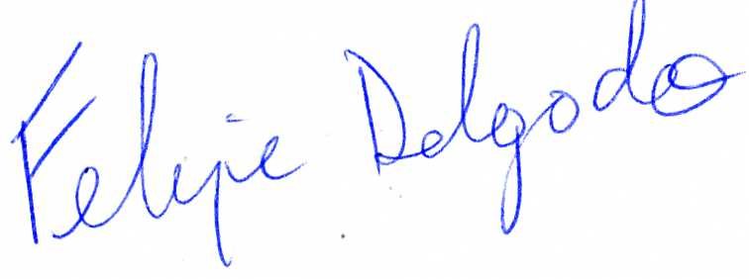
__________________________ Antonio López LArraechea
R.U.T. 18.936.676-0
__________________________
Felipe Delgado Breinbauer
R.U.T. 14.121.747-K

NOTAS (para el investigador, eliminar de este convenio)

- Este modelo de contrato corresponde a un documento referencial en el cual se indican los detalles mínimos que debiera contener el contrato que cada Investigador Responsable suscribe con la persona contratada.
- Se recuerda lo indicado en el Instructivo de Declaración de Gastos: ”Asimismo, el(la) (IR) debe dar cumplimiento a las disposiciones laborales legales vigentes, asumiendo las obligaciones que de ella se deriven, según proceda, siendo de su exclusiva responsabilidad, cualquier reclamo que se genere producto de esta relación laboral contractual eximiéndose a CONICYT-FONDECYT de toda responsabilidad ante eventuales conflictos que se pudieran suscitar entre las partes aludidas. Además, se prohíbe pagar indemnizaciones (sustitutiva del aviso previo, feriado anual o vacaciones y por años de servicio) con fondos del proyecto”.
- La disponibilidad presupuestaria del proyecto se encuentra supeditada a la aprobación de los informes académicos y a no tener situaciones pendientes con CONICYT, por lo cual se sugiere al Investigador Responsable realizar convenios por periodos acotados a cada etapa de ejecución del proyecto.

